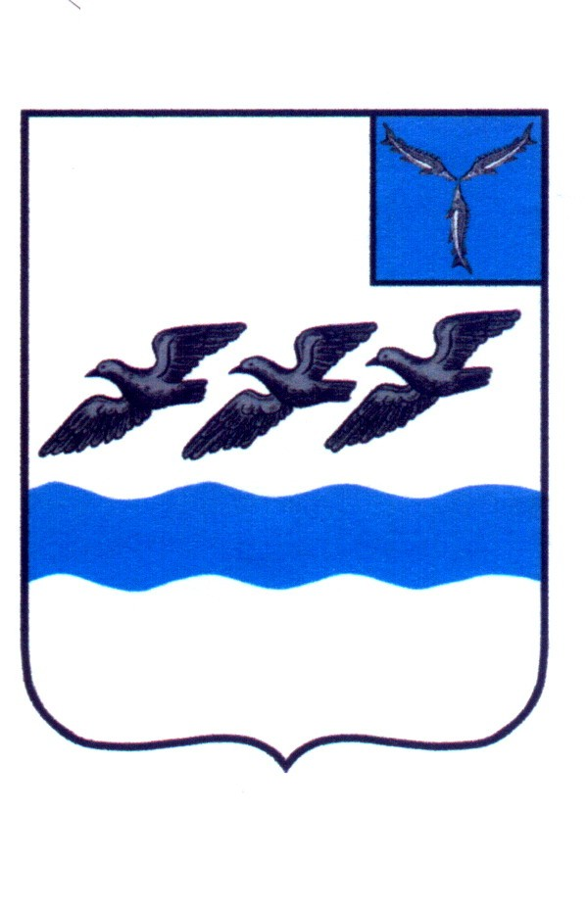
САРАТОВСКАЯ ОБЛАСТЬ
АТКАРСКИЙ МУНИЦИПАЛЬНЫЙ РАЙОН
МУНИЦИПАЛЬНОЕ ОБРАЗОВАНИЕ ГОРОД АТКАРСК
СОВЕТ ДЕПУТАТОВ
ПЯТОГО СОЗЫВА
Пятнадцатое заседание

Р Е Ш Е Н И Е

От _23.09.2024 г_ № _77_
г. Аткарск

О внесении изменений в решение Совета депутатов муниципального образования город Аткарск от 31.10.2022 № 302 «Об утверждении Положения «Об оплате труда руководителя и работников МАУ «Аткарский физкультурно-оздоровительный комплекс «Дельфин» Аткарского муниципального района»»

В соответствии с Федеральным законом от 06.10.2003г №131-ФЗ «Об общих принципах организации местного самоуправления в Российской Федерации», Уставом муниципального образования город Аткарск, Совет депутатов муниципального образования город Аткарск РЕШИЛ:
1. Внести изменения в решение Совета депутатов муниципального образования город Аткарск от 31.10.2022 № 302 «Об оплате труда руководителя и работников МАУ «Аткарский физкультурно-оздоровительный комплекс «Дельфин» Аткарского муниципального района»изложив приложение № 1 положения в новой редакции, согласно приложению.
2. Установить, что при повышении (индексации) размеры должностных окладов (окладов, ставок заработной платы, денежного вознаграждения) работников округляются до целого рубля в сторону увеличения.
3. Действие данного решения вступает в силу с момента принятия и распространяется на правоотношения возникшие с 1 октября 2024 года.
4. Контроль за исполнением настоящего решения возложить на постоянную депутатскую комиссию по экономике, бюджетно-финансовому процессу, вопросам муниципальной собственности и земельным отношениям.

Глава муниципального
образования город Аткарск В.Г. Чирков

Приложение к решению
Совета депутатов
От23.09.2024 г. № 77

Приложение № 1
к положению об оплате труда работников
МАУФОК «Дельфин»

Наименование должностей | Должностной оклад (руб.)
Директор | 19150
Главный инженер | 18193
Заведующий хозяйством | 11353
Администратор | 8504
Инструктор-методист физкультурно-спортивных организаций | 8504
Медсестра | 7997
Специалист по закупкам | 7997
Гардеробщик | 7997
Слесарь-ремонтник | 7997
Слесарь-электрик по ремонту электрооборудования | 7997
Работник комплексного обслуживания (РКО) | 7997
Водитель | 7997
Дворник | 7997
Инспектор отдела кадров | 7997
Сторож | 7997
Оператор котельной | 7997
Аппаратчик химической водоочистки | 7997

